Правила безопасного поведения детей в общественных местах!
Общественными местами считаются: улицы, бульвары, парки, театры, кинотеатры, клубы, спортивные стадионы, общественный транспорт. Для каждого из них необходимо соблюдать порядок, правила пользования и всем известные правила хорошего поведения.
- Быть вежливыми со взрослыми, старшим поколением, инвалидам и маленьким детям;
- Бережно относиться к чужим вещам и предметам общего пользования;
- Соблюдать чистоту не только у себя в доме, но и на улицах, в других общественных местах;
- Не совершать нарушений как в одиночку, так и в компании друзей.
Детям и подросткам запрещается:
- Участвовать в митингах и шествиях, запрещенных для проведения и нарушающих общественное спокойствие;
- Играть в азартные игра;
- Распивать алкоголь и принимать запрещенные препараты;
- Заниматься торговлей,запрещенной продукции в общественных местах;
- Заниматься перепродажей по завышенным ценам билетов в кинотеатры, видеосалоны, на выступления музыкальных групп;
- Бросать мусор в неположенных местах;
- Ломать деревья, портить газоны, клумбы, стены домов и подъездов
- Собираться шумными компаниями в подъездах, собираться группами в подъездах, на крышах домов и в подвалах;
- Играть и заниматься зимними развлечениями на проезжей части дороги;
- Купаться в неположенных местах;
Особенно стоит уделить внимание к правилам поведения на улице. Если вы отправляетесь на прогулку, то, несмотря на ваш возраст, нужно помнить основные правила, которые могут помочь вам избежать неприятностей.
- Каждый молодой человек, подросток и ребенок должен знать свой точный адрес, телефон и контакты близких людей;
- Перед тем, как отправиться на прогулку, обязательно сообщите родителям или друзьям;
- Избегайте слабоосвещённых и безлюдных мест;
- При встрече с незнакомым человеком, старайтесь не вступать в разговор, не смотря на его попытки и провокации;
- Если вы заговорили с незнакомцев, ни в коем случаи не сообщайте, где вы живете, где живут ваши близкие и где работают ваши родители;
- Никогда не принимайте подарки, деньги, не садитесь в машины с незнакомыми людьми;
- Если группа людей останавливает вас с вопросами, не останавливайтесь. так вы сможете избежать нападения и не дадите себя окружить;
- Если вас схватили и пытаются завести в подъезд, в машину или в неизвестное вам помещение, обязательно кричите "Пожар!". Обычно на этот крик откликаются все, кто вас услышал, потому что пожар несёт в себе опасность для всех.
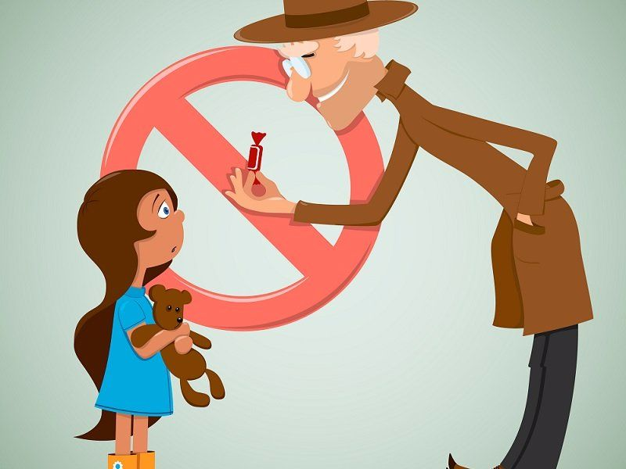
Подозрительный предмет
Вы всегда должны контролировать ситуацию, в которой вы находитесь. Особенно это касается крупных торговых центров, объектов транспорта, культурно-развлекательных, спортивных клубов.
В последнее время часто отмечаются случаи обнаружения гражданами подозрительных предметов, которые могут оказаться взрывными устройствами.
Как вести себя при их обнаружении? Какие действия предпринять?
- Если вы нашли забытые вещи, в первую очередь, сообщите об этом тому, кто отвечает за это помещение (охрана, водитель) и не пытайтесь узнать, что находится внутри сумки или пакета;
- Если подобную находку вы нашли в подъезде собственного дома, необходимо опросить соседей. Возможно, это просто забытая вещь. Но если хозяин не установлен – немедленно сообщите о находке в ваше отделение полиции.
Во всех случаях:
- Не прикасайтесь, не вскрывайте и не передвигайте подозрительный предмет;
- Запомните время, когда вы его нашли;
- Сообщите об опасности окружающим, чтобы они вызвали полицию, отошли на безопасное расстояние;
- Обязательно дождитесь прибытия оперативной группы (помните, что вы являетесь очень важным очевидцем).
Помните!
Внешний вид предмета может скрывать его настоящее назначение. В качестве камуфляжа для взрывных устройств используются самые обычные бытовые предметы: сумки, пакеты, коробки, игрушки и т.п.
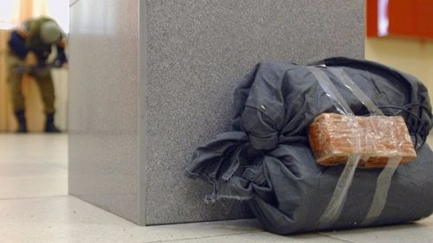
Эвакуация
Сообщение об эвакуации может поступить не только в случае обнаружения взрывного устройства и, но и при пожаре, стихийном бедствии и т.п.
Получив сообщение от представителей властей или правоохранительных органов о начале эвакуации, соблюдайте спокойствие и четко выполняйте их команды.
Если вы находитесь в квартире, выполните следующие действия:
- возьмите личные документы, деньги, ценности;
- отключите электричество, воду и газ;
- в первую очередь помогите эвакуировать пожилых и тяжелобольных людей;
- не допускайте паники,спешки и истерики;
- покидайте помещение централизованно, а возвращайтесь только после официального разрешения ответственных лиц;
Помните, что от согласованности и четкости ваших действий будет зависеть жизнь и здоровье многих людей!
